Protokoll

Anlass: Anlaufberatung GEK Nieplitz

- Datum: 30.06.2010, 10 Uhr

Ort: Landratsamt Bad Belzig

Teilnehmer:
Herr Steinhaus Amt Niemegk
Herr Braune Gemeinde Nuthe-Urstromtal
Herr Jeserigk GUV Nieplitz
Frau Dammann KS LWH
Frau Seidel Gemeinde Michendorf
Herr Bohl Landesbüro anerkannter Naturschutzvereine
Herr Hendtke Landesbetrieb Forst Brandenburg
Herr Schade Landkreis Teltow-Fläming, Landwirtschaftsamt
Frau Strauß Landkreis Teltow-Fläming, WBA
Frau Fuchs Kreisbauernverband Teltow-Fläming
Herr Lindenau Stadtverwaltung Beelitz
Frau Lüttke Landkreis Potsdam Mittelmark, Untere Wasserbehörde
Frau Pontenagel Brandenburger Landesamt für Denkmalpflege
Frau Vedder IAG GmbH
Herr Dr. Köhler LUA, Ö4
Frau Strelow LUA, RW 6
Frau Mai Stadt Luckenwalde
Herr Schmeier Stadt Luckenwalde
Herr Bolzenius LUA, RW 7
Frau Kallmann LUA, RW 5
Frau Paulmann IDAS GmbH
Herr Haase IDAS GmbH
Frau Schott Institut biota GmbH
Frau Krauß Institut biota GmbH

Sitzungsablauf
- Einführung zum Thema Wasserrahmenrichtlinie und GEK-Bearbeitungsablauf von Frau Kallmann (LUA, RW 5)

- Vorstellung der Büros Institut biota GmbH durch Frau Schott und IDAS GmbH durch Herrn Haase

- Übersicht zum Gebiet und Darstellung des Projektablaufes durch Frau Paulmann (IDAS GmbH)

- Darstellung der bereits vorliegenden Ergebnisse und Aufführung von Beispielen zur Maßnahmenumsetzungen von Frau Schott (Institut biota GmbH)

Anschließende Diskussion

- Frau Pontenagel: Nachfrage nach Entwicklungskorridoren
Frau Kallmann: es muss noch überprüft werden, welche Maßnahmen an den Gewässern umgesetzt werden, es stehen zwei Wege für die Umsetzung der Maßnahmen fest: 1. Entwicklungskorridor und 2. Auslenkung der Gewässer
- Herr Jeserigk: Frage nach den Überflutungsflächen Zauchwitz Emshagen / Stangenhagener Polder, ob diese nach WRRL meldepflichtig sind
Frau Kallmann: Flächen müssen noch auf ihre Größe hin überprüft werden, ob sie groß genug sind, um als berichtspflichtiges Gewässer ausgewiesen zu werden; ebenso müssen Altgewässer noch überprüft werden
Herr Dr. Köhler: Raumwiderstandsanalyse ist mit einzubeziehen
- Frau Fuchs: Hinweis auf die Einbeziehung der Grundstückseigentümer
Frau Kallmann: es kann nicht jeder einzelne Eigentümer auf dieser Planungsebene angesprochen werden; bei konkreten Planungen werden einzelne dann mit einbezogen
- Herr Jeserigk: in den letzten Jahren wurden vom GUV Projekte, wie Landschaftswasserhaushalt, Wasserrückhaltung und Erreichung der Durchgängigkeit durchgeführt; 17 Anlagen befinden sich in der Nieplitz, davon ist nur eine für Fische durchgängig; nach Möglichkeit sollten frühzeitig geplante Maßnahmen an die Wasserbodenverbände übergeben werden, um schneller diese auch umsetzen zu können
Herr Dr. Köhler: vorgezogene Maßnahmen sind richtig und wichtig

Bützow, den 07.07.2010

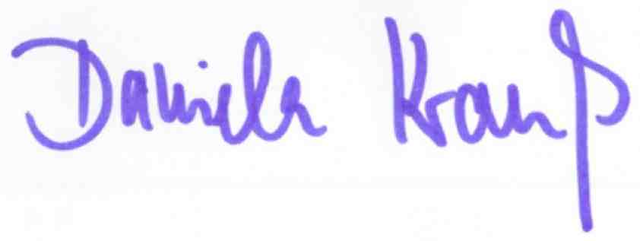
gez. Dipl.-Ing.(FH) Daniela Krauß
- Protokollführer -

